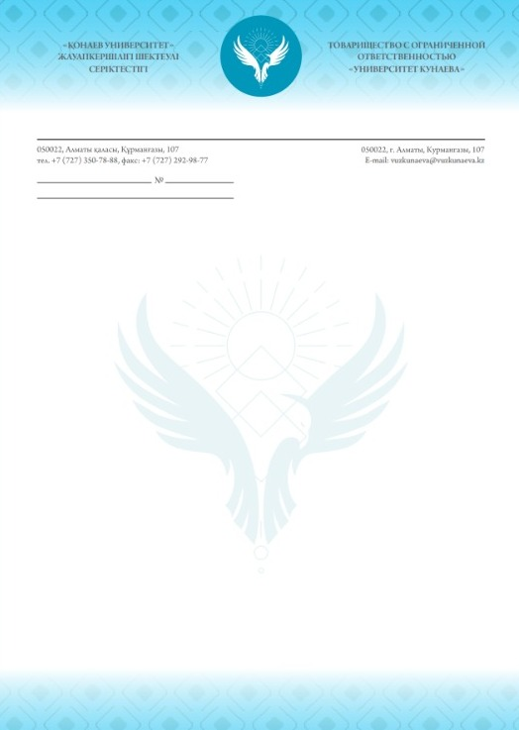

718
25.11.2025г

Информационное письмо
26 ноября 2025 года в 11.00 Университет Кунаева, проводит круглый стол на тему: «Обсуждение проекта новой Конституции РК».
Учитывая актуальность темы круглого стола, приглашаем принять активное участие в ее работе.

Рабочие языки круглого стола: казахский, русский.
Форма участия в работе круглого стола: онлайн/оффлайн.
Телефоны для справок: (350-78-88 вн.266), факс 292-98-77; e-mail: nauka_kunaevuniversity@mail.ru. Адрес: г. Алматы, ул. Курмангазы, 107, 5 этаж, 507 ауд.
Бегазова Гульнаписа Жандаровна - проректор по НИР Университета Кунаева, тел. 8-701-314-87-86
Суинбек Анеля Айдаровна - специалист отдела ОПВО Университета Кунаева, тел. 8-707-114-11-45

С уважением, оргкомитет Университета

